**Тема: Програмна система автоматизації складського обліку комп'ютерної техніки та її комплектуючих**

**Спецчастина:** Розробка таблиць бази даних, програмних модулів і інтерфейсу користувача засобами Microsoft Access

**Автор**: ст. гр. ПІ-13 Лисенко Антон

**Керівник**: ас. каф. ПМІ Павловський Є.В.

**Об’єкт та предмет дослідження**

* **Об’єкт дослідження роботи** ― програмна система для автоматизації складського обліку комп’ютерної техніки та її комплектуючих
* **Предмет дослідження** ― автоматизація обліку і контролю товарообороту на складі.

**Мета кваліфікаційної роботи** ― розробка програмної системи, яка дозволить оптимально організувати облік товарів, автоматизувати процеси видачі та прийому товарів та підвищити ефективність обслуговування контрагентів на складі.

**Мета роботи**

**Задачі роботи**

* вивчити об’єкт дослідження;
* провести аналіз та виявити проблеми автоматизації складського обліку;
* сформувати вимоги до програмної системи та описати процес її проектування;
* розробити структуру бази даних, програмний засіб для автоматизації складського обліку комп’ютерної техніки та її комплектуючих;
* провести тестування розробленої програмної системи;

**Результат кваліфікаційної роботи** ― досліджений об’єкт автоматизації, проведений процес проектування програмного засобу за допомогою уніфікованої мови моделювання UML, розроблена програмна система, яка автоматизує робоче місце робітника складу, проведено тестування розробленої програми.

**Результат кваліфікаційної роботи**

**Аналіз існуючого програмного забезпечення**

* Комплекс для автоматизації обліку «СуперСклад»
* Програмна обліку у торговлі «Атонекс» Склад
* Онлайн система для автоматизації керування бізнесом «Клас365»

Комплекс для автоматизації обліку «СуперСклад»

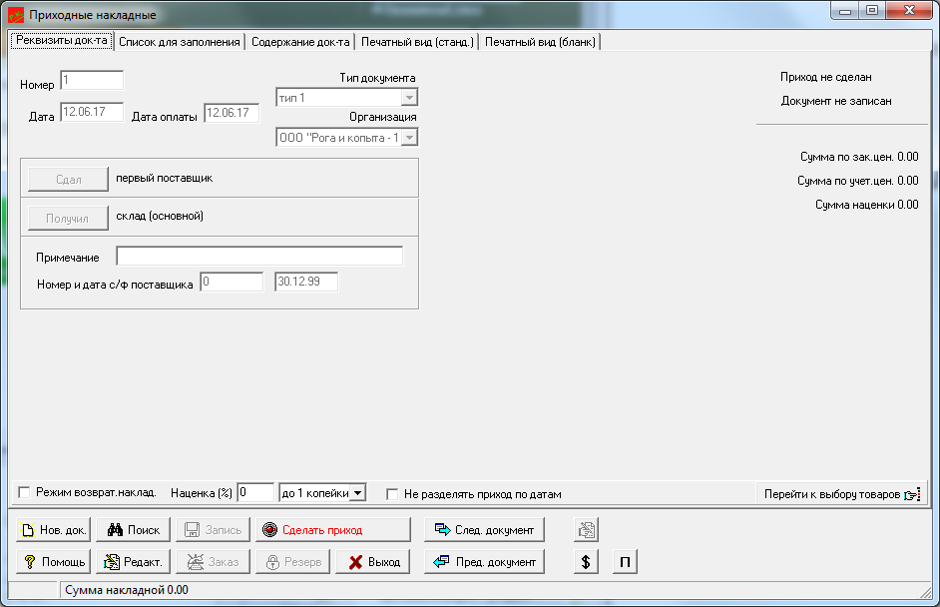

Програмна обліку у торговлі «Атонекс» Склад

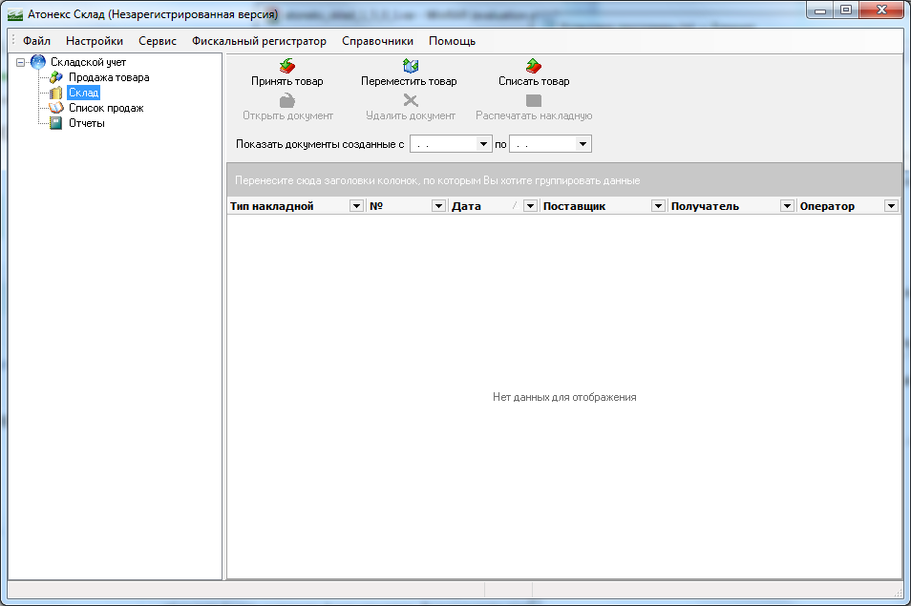

Онлайн система для автоматизації керування бізнесом «Клас365»

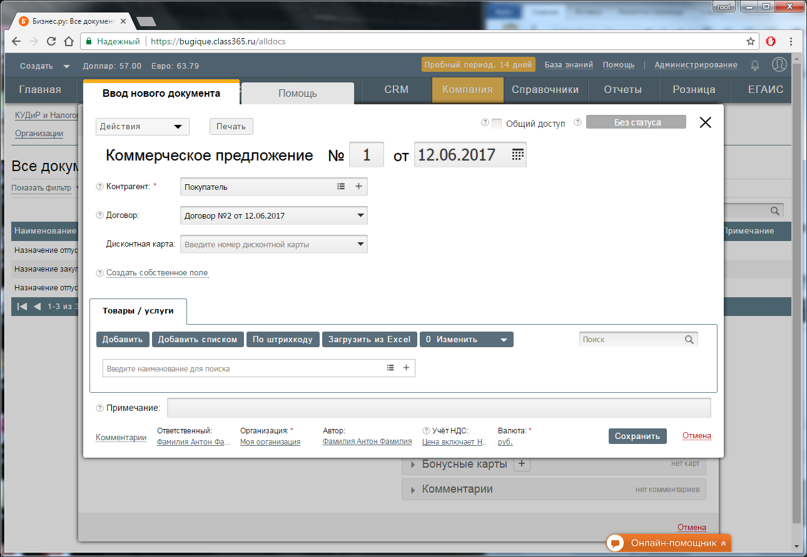



Діаграма вариантів використання



Діаграма класів



Діаграма послідовності



Діаграма взаємодії



Діаграма діяльності



Діаграма взаємодії

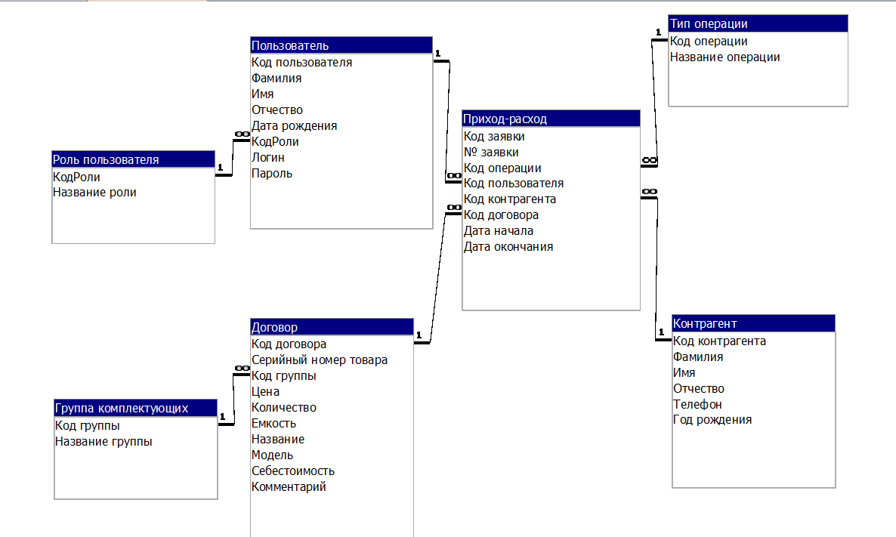

Схема бази даних

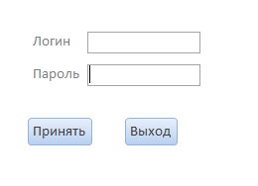

Головне вікно програми

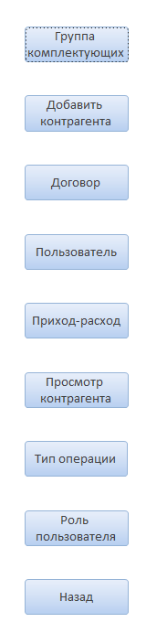

Форма кабінет адміністратора

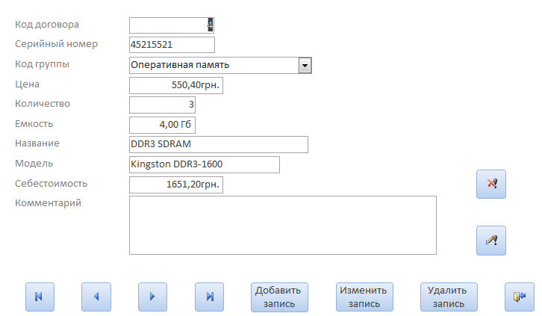

Форма договір

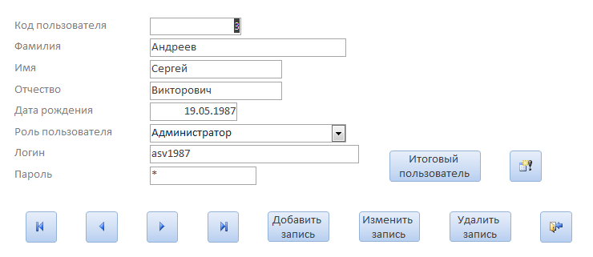

Форма користувач

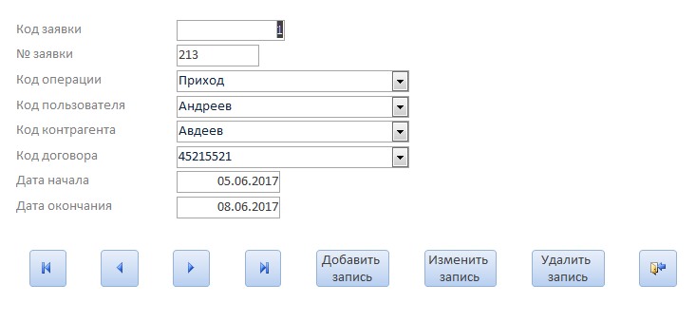

Форма прихід-розхід

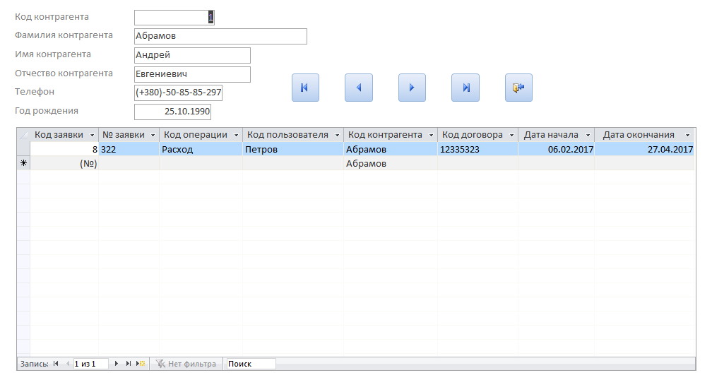

Форма огляд контрагенту

**Отриманні результати**

* досліджений об'єкт автоматизації
* проведений процес проектування програмного засобу
* розроблена програмна система, яка автоматизує робоче місце робітника складу
* розроблена структура бази даних, програмний засіб для автоматизації складського обліку комп’ютерної техніки та її комплектуючих
* проведено тестування розробленої програми.

**Дякую за увагу**